基于智慧课堂 实现精准教学
——以《中国古代政治制度的形成与发展》为例
安徽省蚌埠第一中学 闻庆云
【设计思想】

历史教学是培养和发展学生历史学科核心素养的基本途径。因此，教师树立指向学生历史学科核心素养的教学理念是有效教学设计的前提。针对《中国古代政治体制的形成与发展》这节课教学内容 “大跨度”“大容量”的特点，首先对教学内容进行整合，以中国古代政治制度的演变为主线，通过选取典型政治体制进行深入分析，加深学生对制度本质的理解。其次，教学过程以“学习任务”的方式展开，每个学习任务以问题作为切入点，以符合学生认知的、典型的、有说服力的文字和图片史料为载体，让学生在史料研读中，在历史情境中，自主探究得出结论，解决问题的同时提升能力发展素养。
【教材分析】

本课内容在《选择性必修1：国家制度与社会》第一单元——政治制度中，该单元囊括了中西方从古代到现代的政治制度，并通过不同制度的共性与特性，引导学生感受中西方政治制度的发展演变过程，进而深化理解中国政治道路发展的独特性。本课作为单元中的第一课，主要讲解中国古代政治制度的内容，为后启中国近现代制度打下基础，并与西方政治制度形成对比。

从本课内容的编排上看，教材主要分为先秦时期的政治制度、秦的政治制度和两汉到明清时期政治制度的演变三大子目。为了让学生更好地理解教材，我将子目重新打散，分为先秦时期的政治制度的演变、秦汉到明清的中央行政制度的嬗变和秦汉到明清的地方行政制度的演进三大板块进行授课。通过这一课的学习，让学生缕清先秦到明清的政治制度线索，并正确区分秦前后政治制度的异同及演变趋势。进而教授学生正确评价历史事件的方法，引导学生深化理解中国政治道路发展的独特性。
【学情分析】

本课授课对象是高中二年级选考历史的学生，通过初中和高一的学习，学生们具有一定的历史储备，但政治制度对于学生来讲比较难理解，很多知识存在混淆现象包括很多概念解读不清，也未建起完全的系统的抽象思维体系。因此教师依据学生的认知情况，按课标要求对教材进行重新整合，采取丰富的教学形式，运用丰富的图片、材料等直观形式，注重创设情境与构建逻辑框架，以任务引领、合作探究等形式完成教学任务。

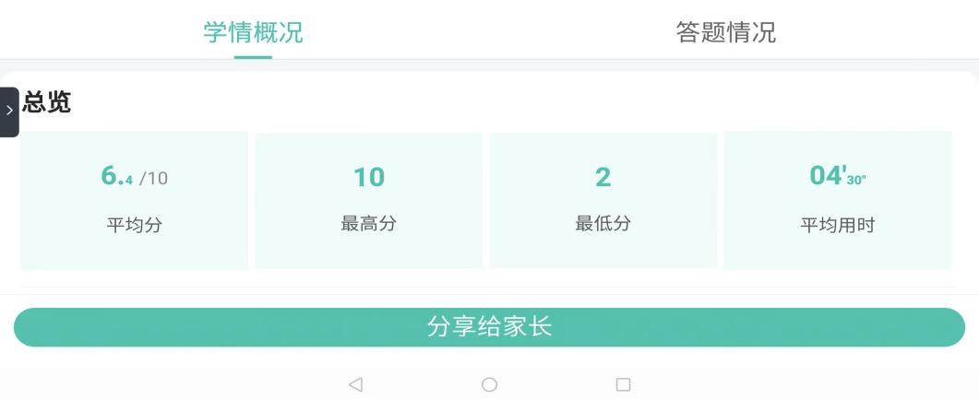

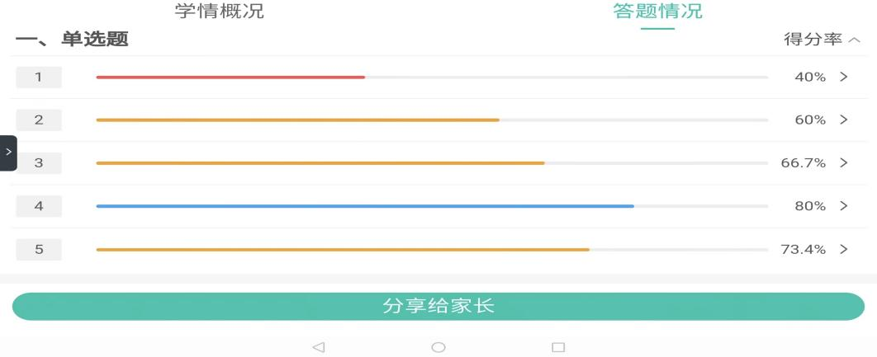
课前教师推送导学案等学习资料，学生在完成课前自主学习后进行了答题。根据智学网学情概况和答题情况看数据反馈，学生自主学习效果不是很理想，共设计5道基础选择题，满分10分，学生平均得分为6.4分，整体得分率并不理想，尤其第一题的失分率相当高。根据学生的答题情况，我对自己的教学设计进行进一步调整。
从技术角度讲，学生能够教熟练的操作智慧课堂学生端，已经具备完成课前自主预习、查阅资料、课上互动答题、线上作业提交等智慧课堂常规活动的能力，对智慧课堂的使用能够做好有的放矢。
【教学目标】

1.唯物史观：通过不同时期政治制度的不同，理解社会环境对于政治制度的影响等唯物史观。

2.时空观念：在讲解不同地方行政制度时，可以通过行政区域地图的对比，更加直观的感受其变化，构架特定的时空框架，培养学生的时空观念。

3.史料实证、历史解释：通过阅读史料、分析史料完成每段史料配有的相应问题，培养学生历史思维。

4.家国情怀：通过对古代政治制度的学习，理解中国政治道路发展的独特性。
【教学重难点】

教学重点：秦朝建立前后政治制度的差异；秦至清地方行政制度的演变。

教学难点：秦至清政治制度演变的趋势。
【教学活动过程设计】
 | 教学内容及教师活动 | 学生活动 | 设计意图 | 信息技术支持
课  前 | 推送导学案及任务清单。 | 课前自主预习教材完成导学案及任务清单。 | 收集数据，了解学情，制定教学设计，提升教学导向性，提高课堂效率。 | 导学案推送，学生利用学生端完成相应任务。
课  中  课  中  课  中  课  中 | 【新课导入】  推送材料：  丞相绾等言：“诸侯初破，燕、齐、荆地远，不为置王，毋以填（镇）之。请立诸子，唯上幸许。”……  廷尉李斯议日：“周文、武所封子弟同姓甚众，然后属疏远，相攻击如仇雠，诸侯更相诛伐，周天子弗能禁止。今海内赖陛下神灵一统，皆为郡县，诸子功臣以公赋税重赏赐之，甚足易制。天下无异意，则安宁之术也。”  提问：丞相和廷尉争论的焦点是什么？ | 学生阅读材料，根据所学知识，回答问题。 | 抛出问题，激发学生思考与兴趣，让学生带着问题进入本课内容。 | 教师利用教师端推送材料给学生，学生在学生端阅读材料，完成问题，教师用教师端随机选人回答问题。
 | 【新知学习】  一、从“共主”到“独主”  ——先秦时期政治制度的演变  教师端随机选取并展示课前学生完成的表格：  朝代 政治制度  夏 世袭制代替禅让制  商 内服与外服制度  西周 分封制、宗法制（礼乐制）  春秋战国 郡县制、官僚制开始产生  教师端分封制示意图及史料：  材料一：封立亲戚为诸侯之君，以为蕃篱，屏蔽周室。  ——顾炎武  材料二：“鲁、齐诸国皆伸展东移……周人（都城在镐京）从东北、东南张其两长臂，怀抱殷宋（宋国为殷族遗民之国）。”  ——钱 穆  问题1：西周实行分封制的目的是什么？  直接目的：对殷商遗民的防范，对征服地  根本目的：进行有效统治，强化王权，巩固西周统治区进行有效统治。  问题2：根据以上两则材料结合所学知识分析分封制有哪些的积极影响？  积极影响：  1.拱卫王室，开发边远地区，扩大统治区域；  2.周王确立了天下共主的地位，形成对周王室众星捧月般的政治格局；  3.促进了周文化的传播，有利于形成统一的文化，密切了同周边民族的关系，推动了西周经济开发与社会的发展，为中华民族的形成奠定了基础。  材料三：王夺郑伯（郑庄公）政，郑伯不朝。秋，王以诸侯伐郑，郑伯御之。……王卒大败，祝聃（郑庄公的臣下）射（周）王中肩。  ——《左传·桓公五年》  材料四：平王之时，周室衰微，诸侯强并弱……政由方伯。 ——史记《周本纪》  问题3：根据材料并结合所学知识分析分封制有哪些的消极影响？  消极影响：分封制下诸侯有相对的独立性，埋下了割据混战的隐患。随着诸侯国势力的日益壮大，到西周后期，王权衰弱，分封制遭到破坏。  材料五：西周政治里显然有深厚的贵族色彩，而“共主”名义下的地方分权体制……与秦以后一统的君主“独制”格局泾渭分明。因此古贤多称周秦之间为“天下大变局”。  ——王家范《中国历史通论》  材料六：天下之事无大小皆决于上。上至衡石量书,日夜有呈,不中呈不得休息。”“丞相诸大臣皆受成事,倚辨于上。”——《史记·秦始皇本纪》  为什么说先秦时期天下“共主”，秦建立以后则变成“独主”？  从“王制”变成“帝制”，建立皇帝制度，“天下之事无大小皆决于上”。  二、从“丞相”到“阁臣”  ——秦至明清行政中枢的嬗变  教师端播放视频《三公九卿制》，推送材料：  材料七：在中央政府内部，皇帝作为政权的拥有者，执掌最高统治权，但是，也需要设立官僚系统，依靠官僚系统的协助和合作，才能统治和治理国家……皇帝作为个人，通常无力直接指挥和运作庞大的官僚系统，客观上需要任用“宰相”，协助领导和管理官僚系统。  ——周雪光：《中国国家治理的制度逻辑》  根据材料并结合所学知识，思考：宰相制度在国家治理中的作用？  宰相的作用：统领百官，协助皇帝治理国家  材料八：宰相制度，一方面为大一统的专制政治所必需；另一方面，却又为一人专制下所不容。于是专制政治的发展，在官制上最重要的演变，便是宰相制度的破坏。  ——徐复观:《两汉思想史》  教师端随机选取并展示课前学生完成的表格：  朝代 宰相制度的变化  秦 三公九卿制（独相）  隋唐 三省六部制（群相）  宋 二府三司制  元 中书省  明 废宰相，设内阁  清 军机处  根据材料及表格，结合所学知识思考：秦至清中央行政制度中冲突的焦点集中于哪一制度？为何历代中央行政中枢不断变化？  宰相制度；皇帝想要削弱相权而强化皇权  播放视频《隋朝三省六部制》  材料九：在三省体制下，决策不再是单纯的皇帝个人行为，皇帝的最后决定权包含在政务运行的程式中。  ——吴宗国：《中国古代官僚政治制度研究》  材料十：与个别宰相开府秉政比较，群相一齐议政并辅以拟诏、审议、实施等具体步骤，可以避免个人偏颇不周和专权行私，可以汇集多人的智慧经验，对复杂政事反复论证，提供多种可行方案供皇帝采择。 ——李治安等：《中国古代官僚政治》  提问：三省六部制下如何实现皇权的加强？群相的设置有何意义？  三省间职责分明，有利于加强皇权；  群相的设置的意义：有利于防止权臣专权；有利于减少国家治理的决策失误。  探究：秦至明清中央行政中枢的嬗变规律？  （智慧课堂展示）  嬗变规律：从秦汉到明清，行政中枢制度处在不断的调整变化当中。演变的总体趋势是相权不断削弱，皇权不断加强。官僚政治与皇权政治之间，力求平衡。  三、从“郡县”到“行省”  ——秦至明清地方行政的演进  材料十一：一统体制的集中程度越高、越刚性，必然在相应程度上以削弱地方治理权为代价，其有效治理的能力就会相应削弱; 反之，有效治理能力的增强意味着地方治理权的扩张，常常表现为各自为政，又会对一统体制产生巨大威胁。  ——周雪光：《中国国家治理的制度逻辑》  思考：中央统治和地方治理存在怎样的矛盾？  矛盾：中央集权和地方分治的矛盾  回归本课导入材料，面对李斯与王绾的争论，秦始皇究竟作出怎样的选择呢？  材料十二：始皇曰：“天下共苦战斗不休，以有侯王。赖宗庙，天下初定，又复立国，是树兵也，而求其宁息，岂不难哉！廷尉议是。”  ——《史记.秦始皇本纪》  决定：在全国推行郡县制。  材料十三：一个国家的行政区划和地方政府也同样要分成若干层次……一般而言，层级越多，上下阻隔越远，中央政府也就越难进行有效的行政管理。因此从中央集权的角度来看，要求有尽量少的层次，但由于受到管理幅度的限制，层级也不能随意减少。  ——周振鹤《中国地方行政制度史》  推送表格：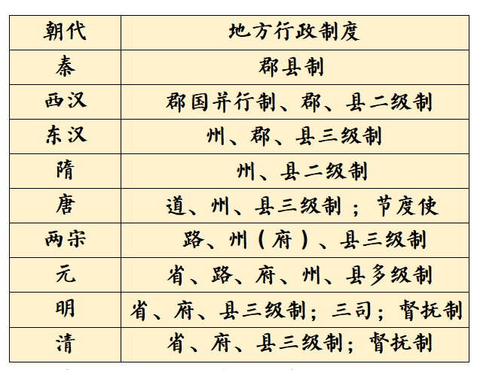  概括：秦至清地方行政的演进整体趋势？  趋势：  ①在继承前朝的基础上进行变革  ②县始终作为地方基层行政单位存在  ③中央与地方的矛盾长期存在  ④本质是中央权力不断加强，地方权力不断削弱  沿袭中变革；控制不断加强；下稳上动 | 学生连线，拍照上传课前完成的表格。  学生阅读两则材料思考问题并作答。  学生分小组阅读并分析材料，分组讨论，推选代表回答讨论结果。  学生阅读材料五和六，思考先秦天下“共主”到秦天下“独主”之变。  观看视频，了解秦朝三公九卿制  学生通过学生端观看视频，阅读材料，思考提出的问题。  学生连线，拍照上传课前完成的表格。  学生阅读材料，思考问题。  学生阅读材料，分组讨论  推送材料，学生阅读材料，概括秦始皇的抉择。  学生阅读材料和表格，思考问题 | 理清先秦政治制度的基本史实，明确待解决问题，精准教学。  以学定教，突破重难点，培养学生分析史料、从史料中提取有效信息的能力，推进精准教学。  以问题为导向、小组合作探究、分析史料，得出分封制实施的目的及影响。  以学定教，突破重难点，培养学生分析史料、提取有效信息的能力，及时反馈学情，根据学情反馈，进行重难点突破，培养学生论从史出的能力、口头表述历史的能力、思辨能力。  厘清基本概念，培养学生历史解释能力，掌握多种收集信的途径。  提升学生参与度，使学生学会分析辨别史料类型，掌握不同类型史料的价值，培养史料实证意识。  培养学生阅读分析材料的能力，总结概括答案的能力。  与本课导入部分史料相呼应，加强学生前后联系的能力。  培养学生研读史料、分析表格的能力。 | 同屏推送表格  屏幕分享，  推送图文史料  发起线上讨论，利用截屏功能分享资源。  教师端推送材料，抢答模式  推送视频  开启随机选人作答功能。  随机选取学生上传的表格  推送视频  教师端推送史料  教师端推送材料，开启随机选人功能回答问题  教师端推送材料和表格，学生作答并拍照上传
 | 【课堂小结】  中国古代政治制度设计的一个重要原则是“因事而设，因时而变”，就是根据现实政务的需要不断创新制度设计。纵观整个古代制度的嬗变与走势，体现了国家治理制度渐趋规范化、完善化的特点。中国历代在制度安排方面凝聚着政治智慧和治国经验，政治制度的稳固保证了古代中华文明自我发展的一脉相承，其政治制度发展变化的线索之绵长、体系之完备、经验之丰富、影响之深远，是世界上许多国家或民族所难与相比的。 | 感悟中国政治道路发展的独特性 | 升华立意，培养家国情怀。 | 推送屏幕、播放音乐。
 | 【当堂检测】  选择课前预习题中出错率高的知识点，进行二次练习，查看学生作答数据。 | 完成课堂测试 | 通过作答数据，观测学生的知识点掌握情况，明确课后巩固练习的着重点。 | 发起课堂测试—全班作答，获取数据后进行分析。
课  后 | 依据本节课的重难点和课堂作业检测的结果，布置分层作业。 | 学生完成作业 | 满足不同层次学生的需要。 | 布置课后的分层作业，观测答题数据。
板书设计 | 第1课 中国古代政治制度的形成和发展  一、从“共主”到“独主”——先秦时期政治制度的演变  二、从“丞相”到“阁臣”——秦至明清行政中枢的嬗变  三、从“郡县”到“行省”——秦至明清地方行政的演进
教  学  反  思 | 教师作为传道授业之人，需要在日常授课过程中重点培养学生相应的品格以及能力，为学生的发展奠定基础。随着信息技术的发展，智慧课堂也随之形成，在教学过程中合理地运用信息技术已经成为教学的基础，尤其是在历史教学中，运用智慧课堂的方式不但能够使课堂内容更为丰富，还可以将历史事件生动形象地呈现到学生面前。  历史课程的评价主要是评价学生在学习过程中表现出的核心素养水平，并运用评价结果改进教师的教学行为和学习的学习方式，使教、学、评相互促进，共同服务于学生核心素养的发展。智慧课堂教学平台为历史教学提供了新型的教学技术和手段，是对传统教学模式的重要突破。智慧课堂下的课堂检测更具有评价的实时性、客观性、真实性，反馈更加及时和精准，这有利于教师更好的调整教学策略和分层次布置作业，促进学生个性化发展。  得益于智慧课堂的使用，学生通过课前自主预习、课中参与和课后答题，对本课内容有一定的了解和掌握，教师通过智慧课堂的分析可以精准的把握学情，在教学过程中可以有的放矢，通过史料阅读和视频的推送，把学生代入历史情境，在拓展历史视野的同时，有助于突破重难点。  在课堂教学中充分运用智慧课堂开发学生的智慧，培养学生学会自主学习，合作学习，大胆展示自己的能力；充分利用先进的信息技术手段让“教”与“学”相互渗透，融为一体，有效促进课堂教学改革，使学生的历史素养得到有效提升。

【作业设计】
1．《中国文化概论》一书说,我国进入文明社会的途径,具有东方型早熟的特点,进入文明社会时保留了氏族制的脐带,统治者得以利用氏族制并将其发展为宗法制,宗法制较氏族制最大的不同在于
A．强化血缘纽带 B．以农耕经济为基础
C．以宗族伦理为本位 D．与政治关系的紧密结合
2．总的来看，历代行政区划主要是第一级政区的变化很大。一级政区，秦汉为郡，汉末魏晋南北朝为州，唐末为道，宋代为路，元明清为省。造成这样变化的主要原因是（ ）
A．小农经济发展的必然结果 B．山川形便和犬牙交错原则
C．中央王朝为防止地方割据 D．民族融合不断发展的需要
3．中国古代政治制度经历了多次演变，下列选项中能体现由分封制到中央集权制度变化的是
A．“三家分晋”到“秦王扫六和” B．“桐叶封弟”到“烽火戏诸侯”
C．“封建亲戚，以藩屏周”到“聚邑为县，置令丞” D．“废井田，开阡陌”到“车同轨，书同文”
4．秦朝制定了一套系统化的文书制度，各级官僚机构以文书推行行政管理，还建立了覆盖全国的文书传递系统，以保证政令通达。这一措施
A．提高了国家治理能力 B．消除了地方割据的隐患
C．加强了思想文化专制 D．建立起完备的行政体系
5．秦统一后，在全国范围内建立了强大的中央集权制度。权力的高度集中，成为秦朝政治制度的基本特征。权力高度集中的标志表现为
A．中央实行三公九卿制 B．地方实行郡县制
C．从中央到地方建立一整套选拔及考核官吏的制度 D．皇权至上和皇位世袭

【学习评价】

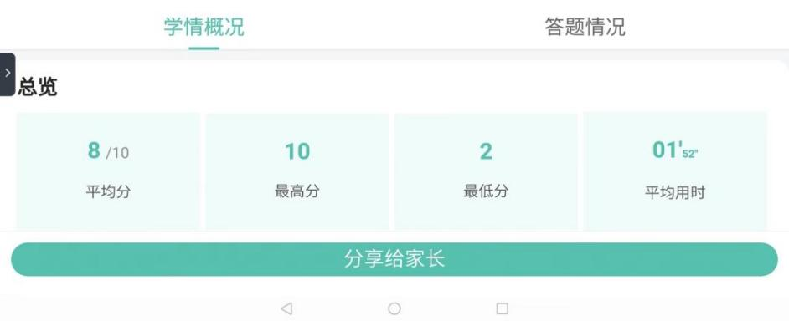

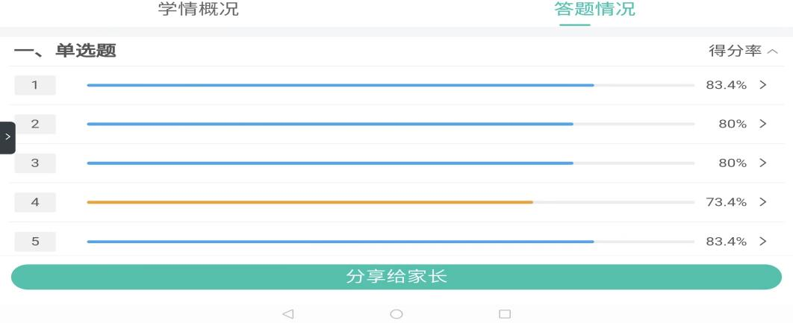
教师通过智慧课堂作业布置将课堂检测推送给学生，智慧课堂下的课堂检测具有评价的客观性、实时性、真实性和精准性，如上图所示：五道选择题，满分10分，平均分8分，最低2分（经过了解得该同学没有认真做题，让该同学重新做一遍后，得了8分）通过课前课后两次做题的情况对比可以看出大多数同学经过本课学习达到较好的学习效果，本次教学设计具有较高的可实践性，有利于学生对中国古代政治制度的了解。

